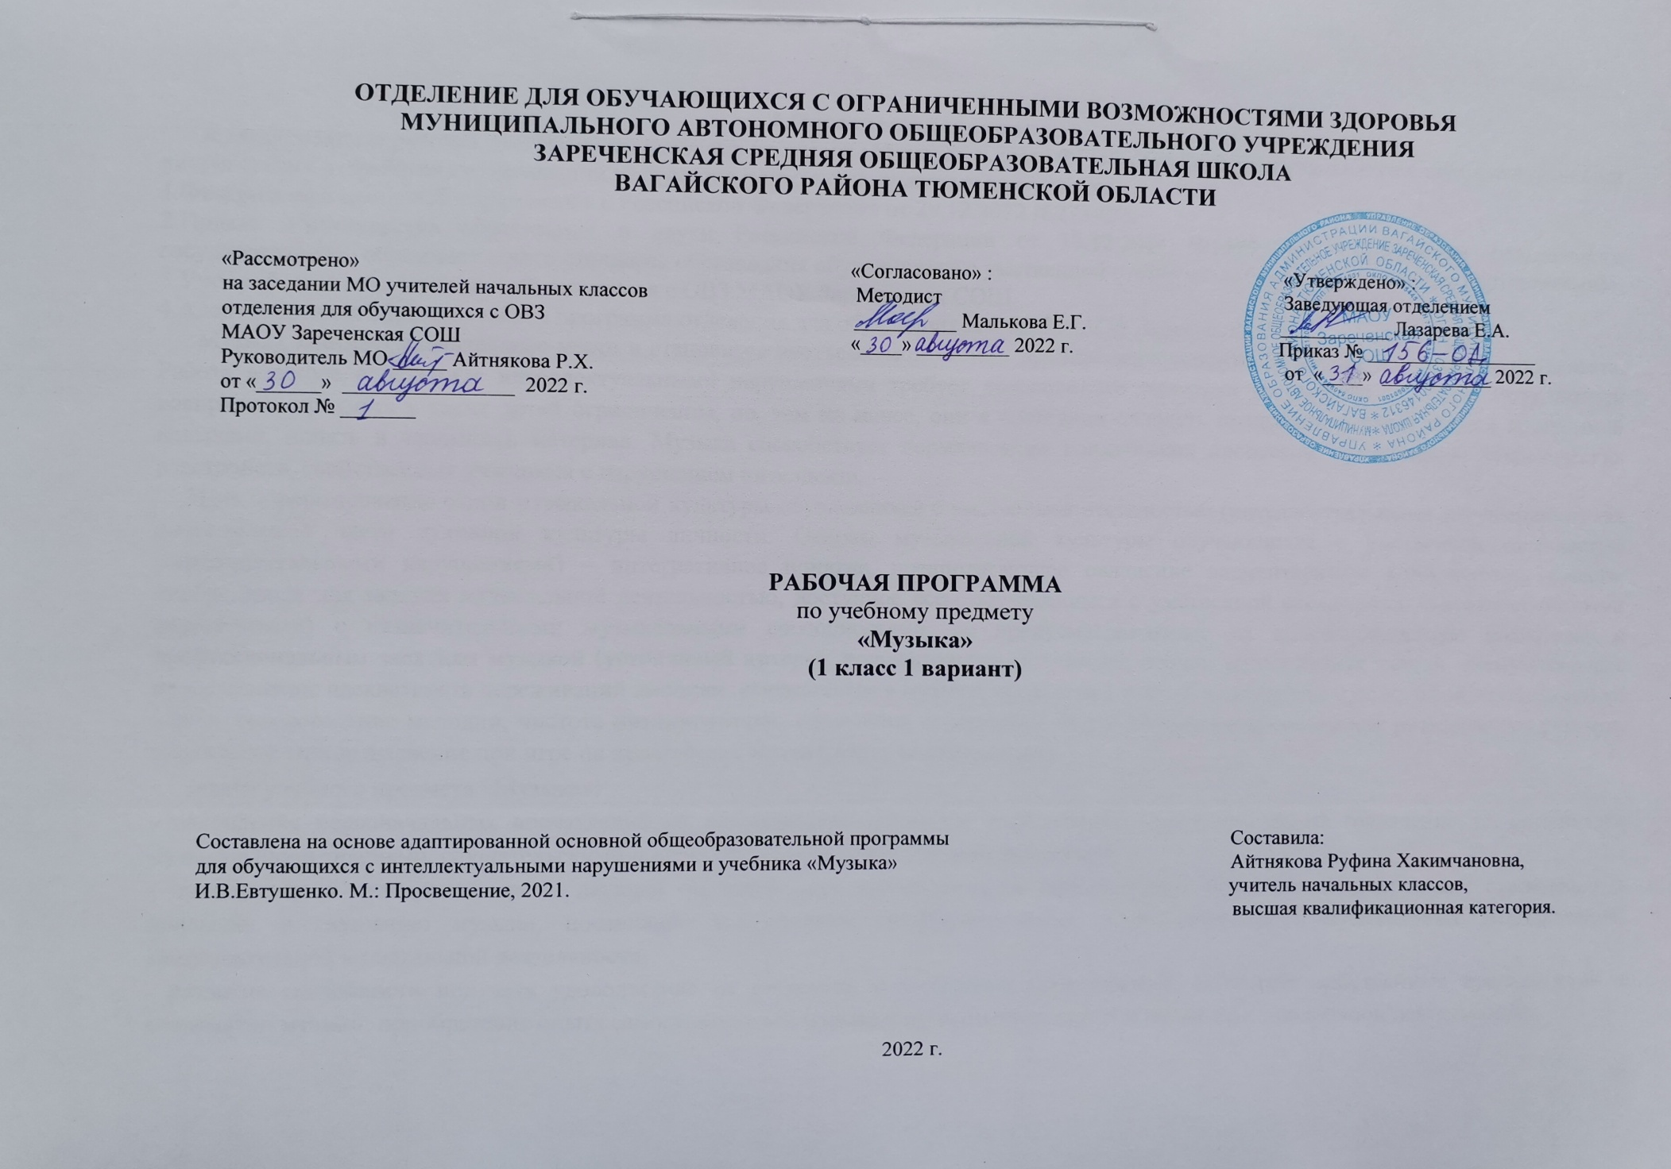
1.Пояснительная записка.
Адаптированная рабочая программа по учебному предмету «Музыка» 1 класс ФГОС образования обучающихся с интеллектуальными нарушениями разработана на основании следующих нормативно-правовых документов:
1.Федеральный закон «Об образовании в Российской Федерации» от 29.12.2012 №273-ФЗ.
2.Приказ Министерства образования и науки Российской Федерации от 19.12.2014 №1599 «Об утверждении федерального государственного образовательного стандарта образования обучающихся с умственной отсталостью (интеллектуальными нарушениями)».
3.Учебный план отделения для обучающихся с ОВЗ МАОУ Зареченская СОШ.
4.Адаптированная образовательная программа отделения для обучающихся с ОВЗ МАОУ Зареченская СОШ.
Музыка занимает значительное место и становится неотъемлемой частью эстетического воспитания детей с нарушением интеллекта. Работа в школе с детьми с интеллектуальными нарушениями требует повышенного внимания со стороны педагога. Возможности восприятия предмета у таких детей ограниченны, но, тем не менее, они в состоянии овладеть предусмотренными данной программой навыками, понять и запомнить материал. Музыка способствует нормализации психических процессов, преодолению невротических расстройств, свойственных учащимся с нарушением интеллекта.
Цель – формирование основ музыкальной культуры обучающихся с умственной отсталостью (интеллектуальными нарушениями) как неотъемлемой части духовной культуры личности. Основы музыкальной культуры обучающихся с умственной отсталостью (интеллектуальными нарушениями) – интегративное понятие, предполагающее овладение элементарными компонентами качеств, необходимых для занятий музыкальной деятельностью, доступное всем обучающимся с умственной отсталостью (интеллектуальными нарушениями) с незначительными музыкальными способностями, не предусматривающее их целенаправленную подготовку к профессиональным занятиям музыкой (устойчивый интерес, положительная мотивация; основы музыкальных знаний, внемузыкальные представления; адекватность переживаний эмоциям, выраженным в музыке; проявление усилий в овладении музыкальной деятельностью; верное голосоведение мелодии, чистота интонирования; понимание содержания песен; точное воспроизведение ритмического рисунка, правильное звукоизвлечение при игре на простейших музыкальных инструментах).
Задачи учебного предмета «Музыка»:
- накопление первоначальных впечатлений от музыкального искусства и получение доступного опыта (овладение элементарными музыкальными знаниями, слушательскими и доступными исполнительскими умениями);
- приобщение к культурной среде, дающей обучающемуся впечатления от музыкального искусства, формирование стремления и привычки к слушанию музыки, посещению выступлений профессиональных и самодеятельных музыкальных исполнителей, самостоятельной музыкальной деятельности;
- развитие способности получать удовольствие от слушания музыкальных произведений, выделение собственных предпочтений в восприятии музыки, приобретение опыта самостоятельной музыкально-исполнительской и музыкально-оценочной деятельности;
- развитие музыкальности, как комплекса способностей, необходимого для занятий музыкальной деятельностью (музыкальное восприятие, музыкально познавательные процессы, музыкальная память, эмоциональные переживания, чувство ритма, звуковысотный слух и др.);
- обогащение представлений об отечественных музыкальных традициях (праздники, обычаи, обряды), формирование духовно-нравственных качеств личности (любовь к Родине, патриотизм, гордость за отечественную музыкальную культуру), как в урочной, так и во внеурочной деятельности;
- формирование у обучающихся элементарных представлений и умений о процессах сочинения, аранжировки, звукозаписи, звукоусиления и звуковоспроизведения, а также самостоятельного использования доступных технических средств для реализации потребности в слушании музыкальных произведений в записи;
- реализация психокоррекционных и психотерапевтических возможностей музыкальной деятельности для преодоления у обучающихся с умственной отсталостью (интеллектуальными нарушениями) имеющихся нарушений развития и профилактики возможной социальной дезадаптации.
2.Общая характеристика учебного предмета.
«Музыка» – учебный предмет, предназначенный для формирования у обучающихся с умственной отсталостью (интеллектуальными нарушениями) элементарных знаний, умений и навыков в области музыкального искусства, развития их музыкальных способностей, мотивации к музыкальной деятельности. В процессе реализации учебного предмета «Музыка» в ходе занятий такими видами музыкальной деятельности, как восприятие музыки, хоровое пение, изучение элементов музыкальной грамоты, игре на музыкальных инструментах детского оркестра, у обучающихся с умственной отсталостью (интеллектуальными нарушениями) вырабатываются необходимые умения музыкального восприятия, музыкально-исполнительские навыки, приобретаются первоначальные сведения о творчестве композиторов, элементарные представления о теории музыки. Коррекционная направленность учебного предмета «Музыка» обеспечивается специфическими психокоррекционными и психотерапевтическими свойствами различных видов музыкальной деятельности. Музыкально-образовательный процесс основан на принципах природосообразности, культуросообразности, индивидуализации и дифференциации процесса музыкального воспитания, взаимосвязи обучения и воспитания, оптимистической перспективы, комплексности, доступности, систематичности и последовательности, наглядности.
Основные виды учебной деятельности учащихся: слушание музыки, пение, музыкально – пластическое движение, драматизация музыкальных произведений.
Виды музыкальной деятельности разнообразны и направлены на реализацию принципов развивающего обучения и воспитания. Постижение одного и того же музыкального произведения подразумевает различные формы общения ребенка с музыкой.
3.Описание места учебного предмета в учебном плане.
Учебный предмет входит в предметную область «Искусство», программа в 1 классе рассчитана на 2 часа в неделю, 33 учебные недели, 66 часов в год.
Учебный план.
Предмет | Кол-во часов в неделю | 1 ч | 2 ч | 3 ч | 4 ч | год
Музыка | 2 | 16 | 16 | 18 | 16 | 66
4.Личностные и предметные результаты освоения учебного предмета.
Личностные результаты:
-положительная мотивация к занятиям различными видами музыкальной деятельности;
-готовность к творческому взаимодействию и коммуникации с взрослыми и другими обучающимися в различных видах музыкальной
деятельности на основе сотрудничества, толерантности, взаимопонимания и принятыми нормами социального взаимодействия;
-готовность к практическому применению приобретенного музыкального опыта в урочной и внеурочной деятельности, в том числе, в
социокультурных проектах с обучающимися с нормативным развитием и другими окружающими людьми;
-осознание себя гражданином России, гордящимся своей Родиной;
-адекватная самооценка собственных музыкальных способностей;
-начальные навыки реагирования на изменения социального мира;
-сформированность музыкально-эстетических предпочтений, потребностей, ценностей, чувств и оценочных суждений;
-наличие доброжелательности, отзывчивости, открытости, понимания и сопереживания чувствам других людей;
-сформированность установки на здоровый образ жизни, бережное отношение к собственному здоровью, к материальным и духовным
ценностям.
Предметные результаты:
Минимальный уровень:
-определение содержания знакомых музыкальных произведений;
-представления о некоторых музыкальных инструментах и их звучании;
-пение с инструментальным сопровождением и без него (с помощью педагога);
-выразительное совместное исполнение выученных песен с простейшими элементами динамических оттенков;
-правильное формирование при пении гласных звуков и отчетливое произнесение согласных звуков в конце и в середине слов;
-различение вступления, запева, припева, проигрыша, окончания песни;
-различение песни, танца, марша;
-передача ритмического рисунка мелодии (хлопками, на металлофоне, голосом);
-определение разнообразных по содержанию и характеру музыкальных произведений (веселые, грустные и спокойные);
-владение элементарными представлениями о нотной грамоте.
Достаточный уровень:
-самостоятельное исполнение разученных песен, как с инструментальным сопровождением, так и без него;
-представления обо всех включенных в Программу музыкальных инструментах и их звучании;
-сольное пение и пение хором с выполнением требований художественного исполнения, с учетом средств музыкальной выразительности;
-ясное и четкое произнесение слов в песнях подвижного характера;
-различение разнообразных по характеру и звучанию песен, маршей, танцев;
-знание основных средств музыкальной выразительности: динамические оттенки (форте-громко, пиано-тихо); особенности темпа
(быстро, умеренно, медленно); особенности регистра (низкий, средний, высокий) и др.
- владение элементами музыкальной грамоты, как средства графического изображения музыки.
5.Содержание учебного предмета.
Содержание программы по музыке базируется на изучении обучающимся с умственной отсталостью (интеллектуальными нарушениями) основ музыкального искусства:
- жанры музыки (песня, танец, марш и их разновидности);
- основные средства музыкальной выразительности;
- формы музыки (одночастная, двухчастная, трехчастная, куплетная);
- зависимость формы музыкального произведения от содержания;
- основные виды музыкальной деятельности: сочинение, исполнение, музыкальное восприятие.
Основу содержания программы составляют: произведения отечественной (русской) классической и современной музыкальной культуры: музыка народная и композиторская; музыкальный фольклор как отражение жизни народа, его истории, отношения к родному краю, природе, труду, человеку; устная и письменная традиции существования музыки; основные жанры русских народных песен; песенность как основная черта русской народной и профессиональной музыки; народные истоки в творчестве русских композиторов. Повторение обучающимися с умственной отсталостью (интеллектуальными нарушениями) ранее изученных музыкальных произведений способствует лучшему пониманию, осознанию средств музыкальной выразительности, возникновению новых переживаний, закреплению уже полученных представлений, знаний, исполнительских умений и навыков, совершенствованию собственного музыкального опыта.
Выбор музыкальных произведений для слушания зависит от соответствия содержания музыкальных произведений возможностям восприятия их обучающимися с умственной отсталостью (интеллектуальными нарушениями). Необходимо учитывать наличие образного содержания, что соответствует соблюдению принципа художественности. Обучающимся с умственной отсталостью (интеллектуальными нарушениями) близки и доступны образы, связанные с их интересами и бытом: ситуации взаимодействия со сверстниками и родными, игры и игрушки, образы животных, сказочно-героические персонажи, школьная жизнь, общественные и природные явления, трудовая, профессиональная деятельность. Музыка для слушания отличается: четкой, ясной структурностью, формой; простотой музыкального языка; классической гармонией; выразительными мелодическими оборотами; использованием изобразительных, танцевальных, звукоподражательных элементов.
В разделе «Музыкальное восприятие» обучающиеся с умственной отсталостью (интеллектуальными нарушениями) овладевают: умением слушать музыку, адекватно реагируя на художественные образы, воплощенные в музыкальных произведениях; элементарными представлениями о многообразии внутреннего содержания прослушиваемых произведений; эмоциональной отзывчивостью и эмоциональным реагированием на произведения различных музыкальных жанров, разных по своему характеру; умением передавать словами примерное содержание музыкального произведения; умением определять разнообразные по форме и характеру музыкальные произведения (марш, танец, песня; веселая, грустная, спокойная мелодия); умением самостоятельно узнавать и называть музыкальные произведения по вступлению; умением выделять мелодию и аккомпанемент в песне и в инструментальном произведении; умением различать части песни (запев, припев, проигрыш, окончание); представлениями о сольном и хоровом пении; представлениями о музыкальных инструментах и их звучании.
Песенный репертуар раздела «Хоровое пение» составляют произведения отечественной музыкальной культуры; музыка народная и композиторская; детская, классическая, современная. Используемый песенный материал характеризуется смысловой доступностью, отражает знакомые образы, события и явления, имеет простой ритмический рисунок мелодии, короткие музыкальные фразы, соответствующие требованиям организации щадящего голосового режима. Примерная тематика произведений: о природе, труде, профессиях, общественных явлениях, детстве, школьной жизни и т.д. Среди жанров: песни-прибаутки, шуточные песни, игровые песни, трудовые песни, колыбельные песни и пр.
Для формирования у обучающихся с умственной отсталостью (интеллектуальными нарушениями) навыка пения осуществляется: обучение певческой установке (непринужденное, но подтянутое положение корпуса с расправленными спиной и плечами, прямое свободное положение головы, устойчивая опора на обе ноги, свободные руки); работа над певческим дыханием (развитие умения бесшумного глубокого, одновременного вдоха, соответствующего характеру и темпу песни; формирование умения брать дыхание перед началом музыкальной фразы; отработка навыков экономного выдоха, удерживания дыхания на более длинных фразах; развитие умения быстрой, спокойной смены дыхания при исполнении песен, не имеющих пауз между фразами; развитие умения распределять дыхание при исполнении напевных песен с различными динамическими оттенками (при усилении и ослаблении дыхания); пение коротких попевок на одном дыхании; формирование устойчивого навыка естественного, ненапряженного звучания (развитие умения правильно формировать гласные и отчетливо произносить согласные звуки, интонационно выделять гласные звуки в зависимости от смысла текста песни; развитие умения правильно формировать гласные при пении двух звуков на один слог; развитие умения отчетливого произнесения текста в темпе исполняемого произведения); развитие умения мягкого, напевного, легкого пения; активизация внимания к единой правильной интонации (развитие точного интонирования мотива выученных песен в составе группы и индивидуально); развитие умения четко выдерживать ритмический рисунок произведения без сопровождения учителя и инструмента; работа над чистотой интонирования и выравнивание звучания на всем диапазоне; развитие слухового внимания и чувства ритма в ходе специальных ритмических упражнений; развитие умения воспроизводить куплет хорошо знакомой песни путем беззвучной артикуляции в сопровождении инструмента; дифференцирование звуков по высоте и направлению движения мелодии (звуки высокие, средние, низкие; восходящее, нисходящее движение мелодии, на одной высоте); развитие умения показа рукой направления мелодии (сверху вниз или снизу вверх); развитие умения определять сильную долю на слух; развитие понимания содержания песни на основе характера ее мелодии (веселого, грустного, спокойного) и текста; выразительно-эмоциональное исполнение выученных песен с простейшими элементами динамических оттенков; формирование понимания дирижерских жестов (внимание, вдох, начало и окончание пения); развитие умения слышать вступление и правильно начинать пение вместе с педагогом и без него, прислушиваться к пению одноклассников (развитие пения в унисон; развитие устойчивости унисона; обучение пению); развитие умения использовать разнообразные музыкальные средства (темп, динамические оттенки) для работы над выразительностью исполнения песен; пение спокойное, умеренное по темпу.
6.Календарно – тематическое планирование.
№  п/п | Тема урока | Количество  часов | Дата проведения
 |  |  | план | факт
1. | Вводное занятие. Беседа «Здравствуй, музыка!» | 1ч.
2. | Музыкальные инструменты. Пианино, рояль. | 2ч.
3. | Домашние животные. В.Витлина «Серенькая кошечка». | 1ч.
4. | Слушание. М.Протасова «Три поросенка». | 1ч.
5. | Украинская народная песня «Веселые гуси». | 1ч.
6. | Слушание «Бабушкин козлик». | 1ч.
7. | А. Филиппенко «Урожай собирай». | 1ч.
8. | Песня «Бабочки». | 1ч.
9-10. | Русская народная песня «Во поле береза стояла». Хоровод. | 2ч.
11. | Музыкальные инструменты. Балалайка. | 1ч.
12. | Песня «Птицы на юг улетают». | 1ч.
13. | Упражнение «Возле дома». | 1ч.
14. | Музыкальные инструменты. Барабан. | 1ч.
15. | Белорусская народная песня «Савка и Гришка». | 1ч.
16. | Повторение изученных песен. | 1ч.
17. | Б.Савельева «Ну-ка, повтори!» | 1ч.
18. | А.Александрова «К нам гости пришли». | 1ч.
19. | Музыкальные инструменты. Баян. | 1ч.
20. | Упражнение «Пальчик о пальчик». | 1ч.
21. | Л. Маковская «Частушки – топотушки». | 1ч.
22. | Упражнение «Разминка». | 1ч.
23. | Упражнение «Все захлопали в ладоши». | 1ч.
24. | Новогодний хоровод. | 1ч.
25. | М. Старокадомский «Что за дерево такое?» | 1ч.
26. | Упражнение «Насос». | 1ч.
27. | Слушание. А.Филиппенко «Новогодняя». | 1ч.
28. | Упражнение «Как меня учили грамоте | 1ч.
29-30. | А.Филиппенко «Ёлочка». | 2ч.
31. | Упражнение «Замок». | 1ч.
32. | Повторение изученных песен. | 1ч.
33-34. | Песня «Баба-яга». | 2ч.
35. | Защитники Отечества. Ю. Чичков «Ракеты». | 1ч.
36. | Упражнение «Самолёт». | 1ч.
37. | Слушание. И.Галкин «Бескозырка белая». | 1ч.
38-39. | Упражнение «Дорога». | 2ч.
40. | Девочек наших мы поздравляем. | 1ч.
41. | Т. Попатенко «Песню девочкам поём». | 1ч.
42. | Упражнение «Птичка». | 1ч.
43. | Слушание «Танец маленьких лебедей». | 1ч.
44. | Упражнение «Ёжик». | 1ч.
45. | Е.Тиличеева «Маме в день 8 марта». | 1ч.
46. | Упражнение «Любимая мама». | 1ч.
47. | Упражнение «Кудрявая овечка». | 1ч.
48. | Слушание. В. Шаинский «Белые кораблики». | 1ч.
49. | Г.Гладков «Песня друзей». | 1ч.
50. | Музыкальные инструменты. | 1ч.
51. | Слушание. Песня «На крутом бережку». | 1ч.
52. | В. Шаинский «Все мы делим пополам». | 1ч.
53. | Песня «Дождик». | 1ч.
54. | Слушание. Песенка странного зверя. | 1ч.
55. | Упражнение «Зайка». | 1ч.
56. | Е.Тиличеева «Трудимся с охотой». | 1ч.
57. | В. Шаинский «Карусель». | 1ч.
58. | Песня «Медведь». | 1ч.
59. | А. Филиппенко «На мосточке». | 1ч.
60. | Упражнение «Петушок». | 1ч.
61. | Упражнение «Утка». | 1ч.
62. | Вот оно какое, наше лето! | 1ч.
63. | Г.Гладков «Песенка Львенка и Черепахи». | 1ч.
64. | Упражнение «Лисица». | 1ч.
65. | В. Шаинский «Песенка про кузнечика». | 1ч.
66. | Музыкальные инструменты. Скрипка. Упражнение «Раз-два, синева!» | 1ч.
7.Описание материально-технического обеспечения образовательной деятельности.
Материально-техническое обеспечение по реализации программы учебного предмета включает в себя печатные пособия; цифровые средства обучения; технические средства обучения.
Печатные пособия:
-учебник «Музыка» 1 класс, учебник для общеобразовательных организаций, реализующих АООП. И.В.Евтушенко. М.: Просвещение, 2021г.
-учебно-методический комплект (учебное пособие, методическое пособие для учителя, нотные хрестоматии для слушания музыки, хорового исполнительства, коллективного инструментального исполнительства);
-портреты композиторов;
-демонстрационный комплект: музыкальные инструменты.
-дидактический раздаточный материал;
-наглядные пособия и наглядно-дидактические материалы: нотоносец и карточки с изображением нот, ритмическое лото, музыкальные ребусы и т.д.
Информационно-коммуникационные средства обучения:
-информационные сайты, интернет – ресурсы и др.;
-аудиозаписи по музыке (CD диски).

